# МИНИСТЕРСТВО ОБРАЗОВАНИЯ И НАУКИ РОССИИ ФЕДЕРАЛЬНОЕ ГОСУДАРСТВЕННОЕ БЮДЖЕТНОЕ ОБРАЗОВАТЕЛЬНОЕ УЧРЕЖДЕНИЕ ВЫСШЕГО ОБРАЗОВАНИЯ НАЦИОНАЛЬНЫЙ ИССЛЕДОВАТЕЛЬСКИЙ УНИВЕРСИТЕТ «МЭИ»

# Отчёт по лабораторной работе №4 “Приближение функций” Вариант (2 + 10 = 12)

Выполнил:

студент группы А-13а-19

Башлыков Матвей

Проверил:

Крупин Григорий Владимирович

# Задание 4.1

В таблице приведены данные о численности населения по годам 1950-2000 г.г. Заполнить последние два столбца таблицы. На основе этих данных построить наилучший многочлен по МНК. Найти численность населения страны в 2019 году и сравнить полученное значение с актуальным. Решить ту же задачу на основе интерполяционного многочлена. Составить отчёт по задаче.

Вариант N = 12 =>

|  |  |  |  |  |  |  |  |  |
| --- | --- | --- | --- | --- | --- | --- | --- | --- |
| Страна | Численность населения (в тыс.) | | | | | | | |
| Филиппины | 1950 | 1960 | 1970 | 1980 | 1990 | 2000 | 2010 | 2020 |
| 21 | 29 | 39 | 48.5 | 63 | 83 | 94 | 110 |

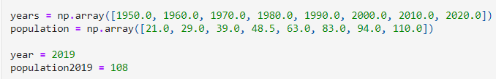

В 2019 году население составило ~108 млн человек.

Теоретический материал:

Метод наименьших квадратов (МНК) - метод, применяемый для аппроксимации точечных значений некоторой функции. Для построенного многочлена должна выполняться система:

$a_{0}{φ_{0}(x_{0})}_{}+a_{1}{φ_{1}(x_{0})}_{}+...+a_{m}{φ_{m}(x_{0})}_{} ≈y_{0}$

…

$a_{0}{φ_{0}(x_{n})}_{}+a_{1}{φ_{1}(x_{n})}_{}+...+a_{m}{φ_{m}(x_{n})}_{} ≈y_{n}$

Из системы приходим к задаче минимизации квадрата норма вектора невязки. Из формулы для среднеквадратичного отклонения

$σ(Φ_{m}, f) = \sqrt{\frac{1}{n+1}\sum_{i=0}^{n}{}{(P_{m}(x_{i}) -f_{i})}^{2}}= \sqrt{\frac{1}{n+1}\sum_{i=0}^{n}{}{({\sum_{j=0}^{m}{}a}_{j}{x_{i}}^{j} -f_{i})}^{2}}$

и необходимого условия экстремума выводится система

$a_{0}(\sum_{i=0}^{n}{}x_{i}^{0})+a_{1}(\sum_{i=0}^{n}{}x_{i}^{1})+...+a_{m}(\sum_{i=0}^{n}{}x_{i}^{m}) ≈{\sum_{i=0}^{n}{}x_{i}^{0}y_{i}}_{}$

…

$a_{0}{(\sum_{i=0}^{n}{}x_{i}^{m})}_{}+a_{1}(\sum_{i=0}^{n}{}x_{i}^{m+1})+...+a_{m}(\sum_{i=0}^{n}{}x_{i}^{2m}) =\sum_{i=0}^{n}{}x_{i}^{m}y_{i}$

При этом метод МНК рекомендуется использовать при достаточно малых размерах системы, поэтому в данной работе исследуются многочлены степени не выше 5.

Интерполяционный многочлен обязан совпадать с исходными значениями в данных точках. В качестве интерполяционного многочлена можно взять многочлен Лагранжа, получаемый по формуле:

$L_{n}(x) = \sum_{i = 0}^{n}{}y_{i}\prod_{k = 0, k ≠i}^{n}{}\frac{(x - x_{k})}{(x_{i} -{ x}_{k})}$

Решение:

Напишем функции для вычисления многочлена через МНК (FillLeastSqMatrices) и интерполяционного многочлена (Lagrange)

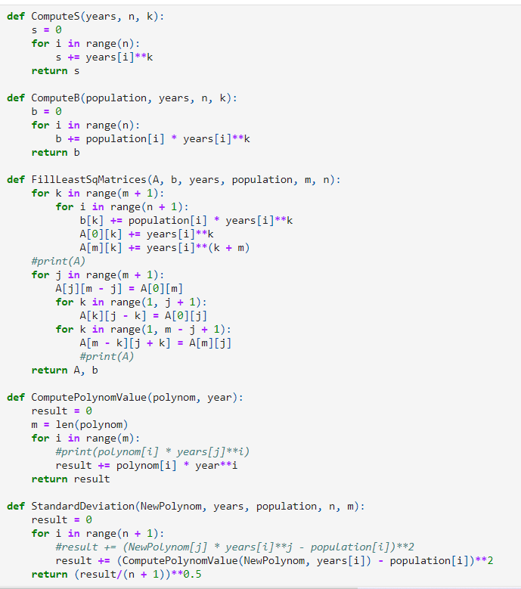

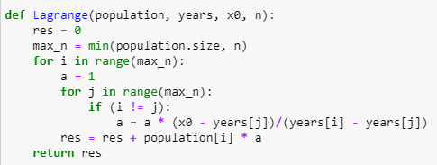

Вычислим необходимые значения и сравним с актуальными, а также найдём наименьшее СКО для многочленов МНК не выше 5 степени.

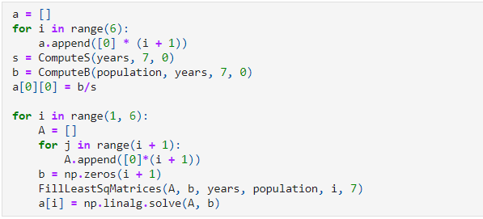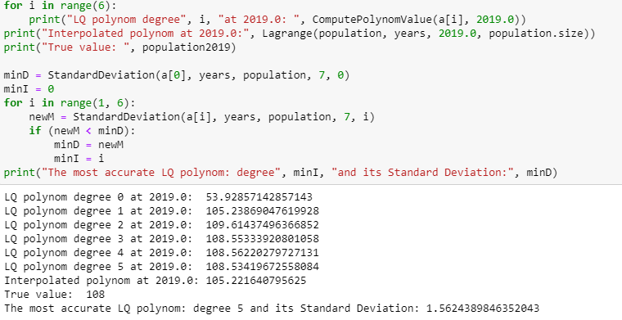

Как мы видим, многочлен 5 степени метода МНК имеет наименьшую СКО. Кроме того, он ближе всех остальных (в том числе интерполяционного) к актуальному значению численности населения в 2019 году.

Приложенные графики:

Многочлены МНК

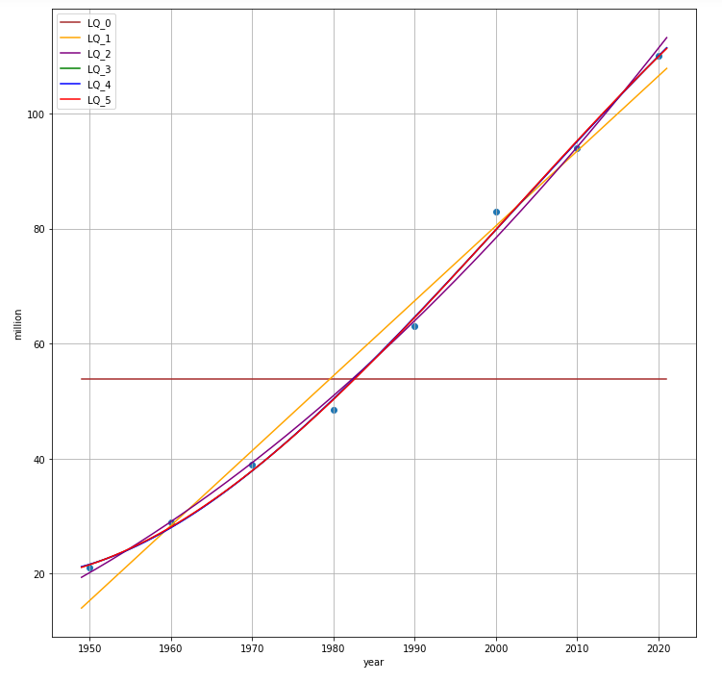

Интерполяционный многочлен:

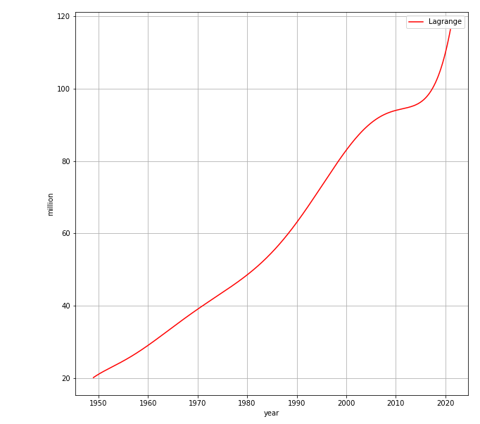

Изменение СКО в зависимости от степени многочлена:

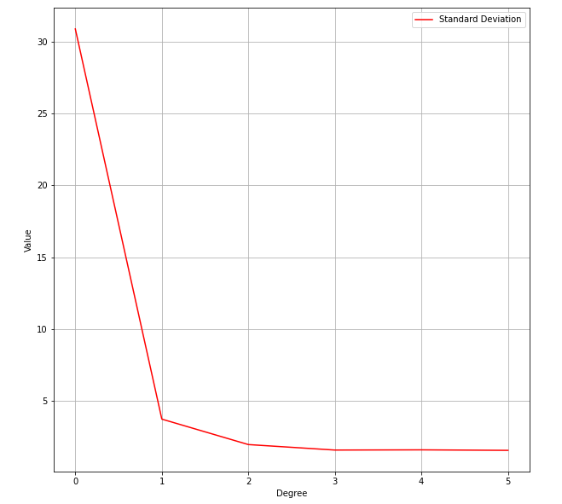

Как мы видим, многочлен 5 степени МНК достаточно хорошо приближает функцию (получили ~108.5342 при указанных 108) . Однако даже так СКО остаётся велико, что объяснимо плохой обусловленностью матрицы A для системы МНК. Кроме того, в связи с тем, что после многочлена 3 степени СКО фактически “стабилизируется”, более эффективным решением будет выбирать его (получаем значение ~108.5533 в 2019 году)

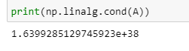

# Задание 4.2

Имеем $f(x) = x sin(x^{2})$, [a, b] = [0, $\frac{π}{2}$], eps = 0.001

Зададим произвольное начальное число отрезков разбиения, пусть n = 3, имеем 4 точки. Построим таблицу значений:

|  |  |  |  |  |
| --- | --- | --- | --- | --- |
| x | 0 | $\frac{π}{6}$ | $\frac{π}{3}$ | $\frac{π}{2}$ |
| y | 0 | 0.14175612 | 0.93166062 | 0.98059467 |

Имеем функции:

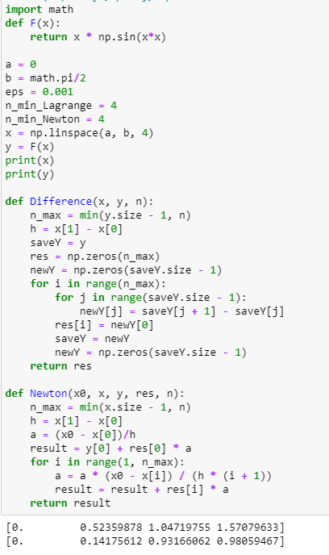

Построим графики $RN(t) = \left|f(t) - N(t)\right|$ и $RL(t) = \left|f(t) - L(t)\right|$:

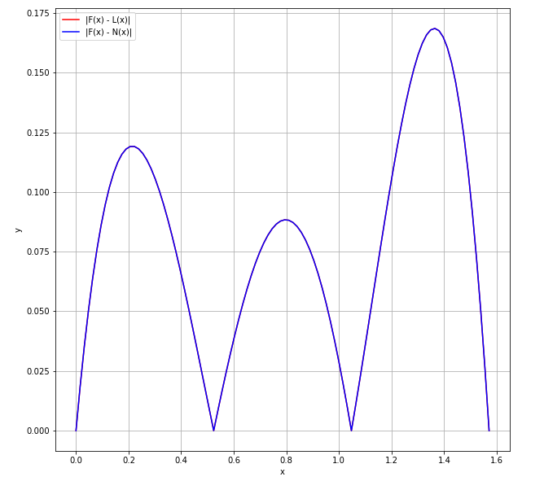

Как мы видим, максимальная погрешность более 0.150, что превышает нашу точность eps = 0.001. Необходимо увеличить число отрезков разбиения. Найдём нужное число:

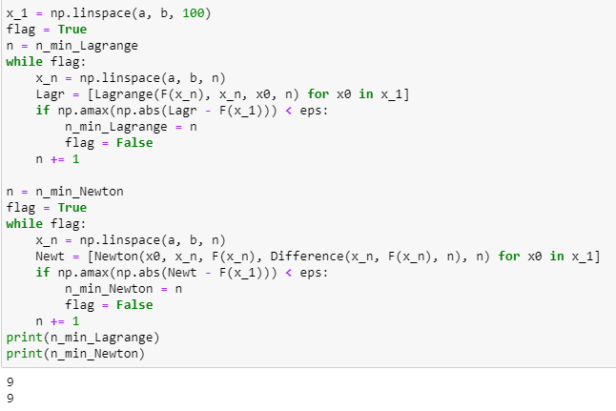

То есть подходящим является разбиение на 8 отрезков (9 точек)

Построим на одном чертеже графики интерполирующих многочленов и функции: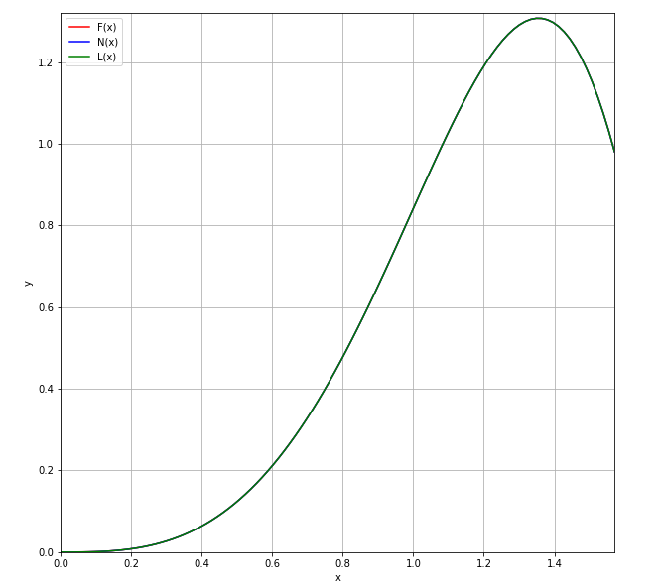

Наши графики полностью совпали. Посмотрим ещё раз на графики RN(t) и RL(t):

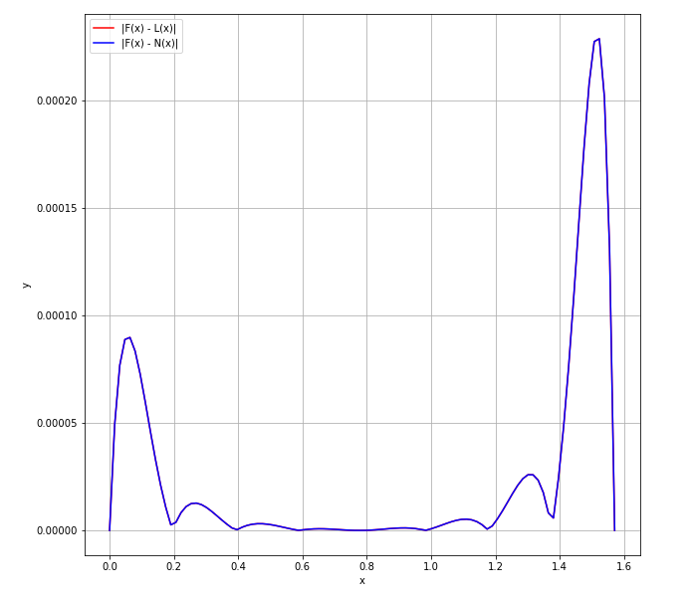

Погрешность не превышает значения eps = 0.001

Таким образом, нам удалось интерполировать имеющуюся функцию с достаточной точностью, причём оба метода (многочлен Ньютона и многочлен Лагранжа) дали совпадающие значения.